LABORATORIO 1: Fundamentos de Contenedores y Ciclo de Vida CLI
Objetivo del Laboratorio: Comprender la arquitectura cliente-servidor de Docker, desplegar contenedores
interactivos y gestionar su ciclo de vida mediante la línea de comandos.

Fase 1: Verificación de Arquitectura e Inspección del Sistema
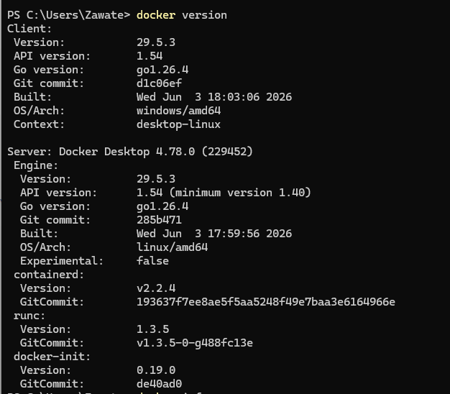
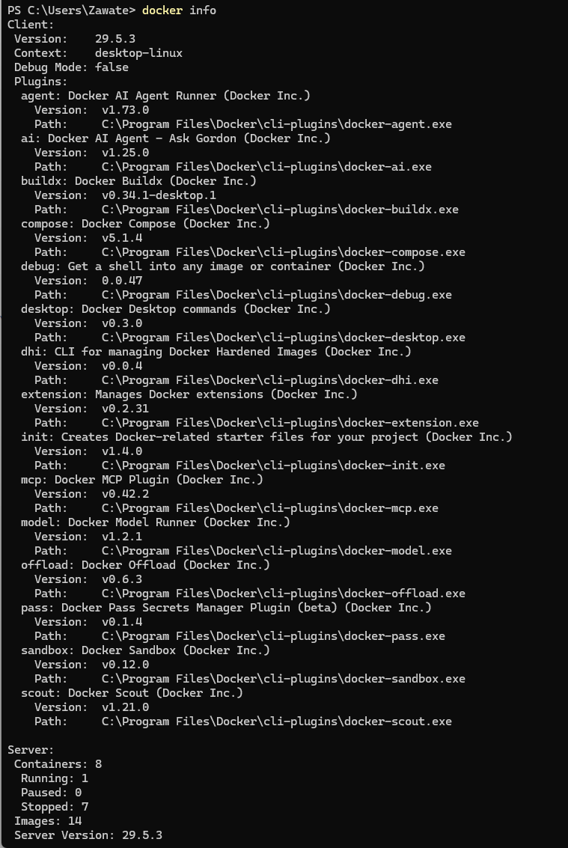

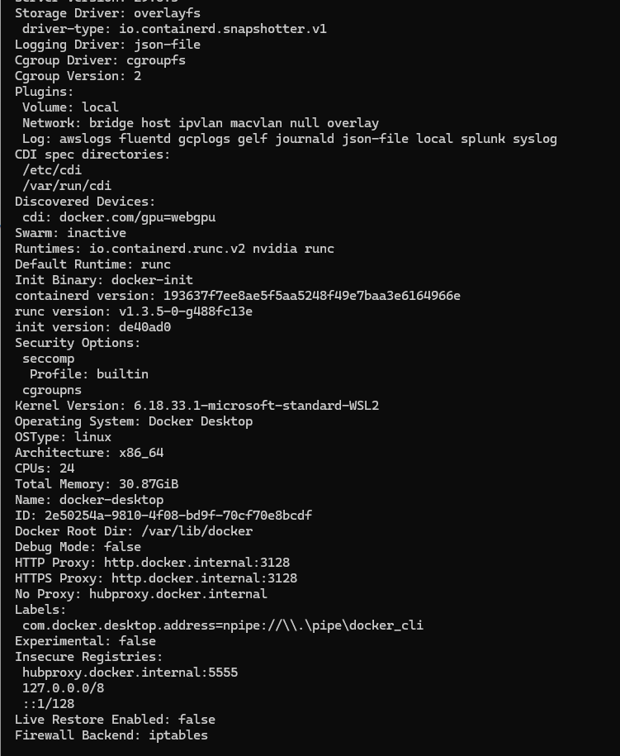

Fase 2: Despliegue, Mapeo de Puertos e Interacción Directa

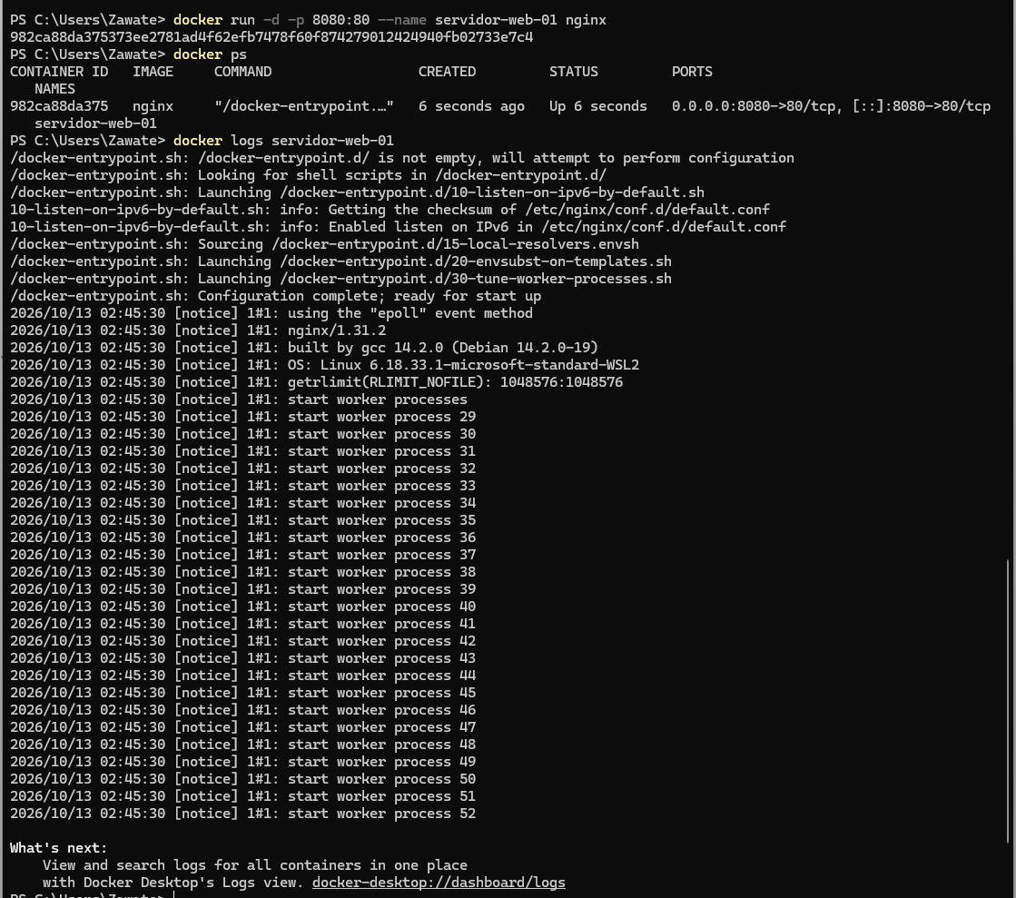
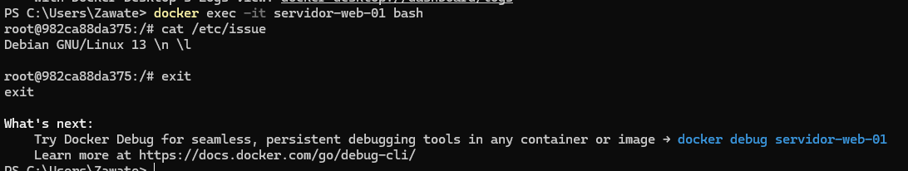

Fase 3: Monitoreo de Recursos, Detención y Limpieza
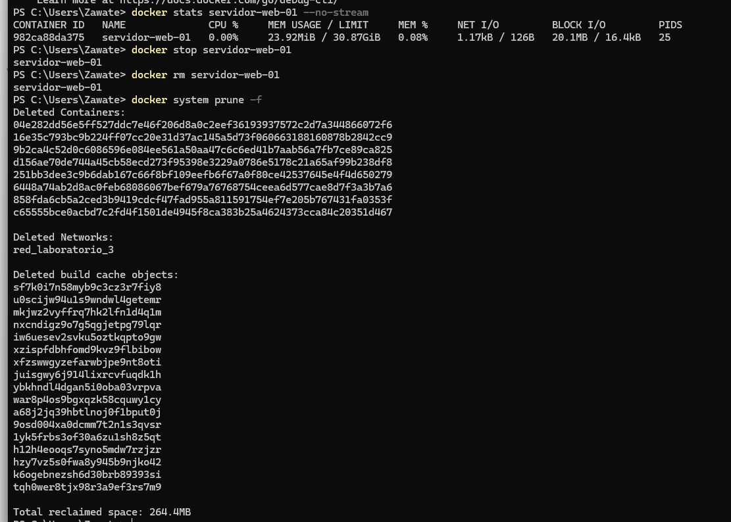

1. ¿Cuál es la función del motor (Daemon) de Docker frente al cliente ejecutable en la línea de comandos?
https://docs.docker.com/get-started/docker-overview/

https://kodekloud.com/blog/docker-architecture/
https://dev.to/juniourrau/docker-architecture-the-engine-behind-the-magic-4d2a
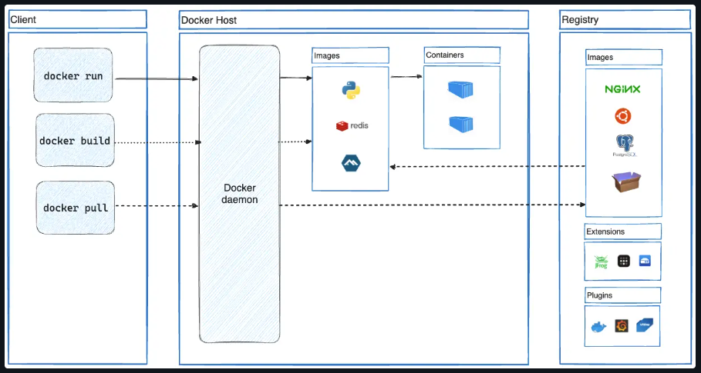
Docker utiliza una arquitectura de tipo cliente-servidor:
- El Cliente (docker): Es la interfaz de línea de comandos (CLI) con la que tú interactúas directamente. Su única tarea es recibir tus instrucciones (por ejemplo, docker run o docker ps) y traducirlas en peticiones a una API REST. El cliente no ejecuta, no construye, ni sabe cómo aislar un contenedor por sí mismo.
- El Motor o Daemon (dockerd): Es el servicio que corre de forma persistente en el fondo del sistema operativo anfitrión. Es el verdadero "cerebro" y fuerza de trabajo de Docker. Escucha las peticiones de la API REST que le envía el cliente y realiza el trabajo pesado: administrar imágenes, crear los entornos de red, gestionar el almacenamiento y orquestar el ciclo de vida de los contenedores.

2. Explique qué sucede internamente cuando se ejecuta la opción -p 8080:80 en el comando docker run.

https://www.youtube.com/watch?v=peMxZW3M24g

La opción -p (abreviación de publish) se encarga de habilitar el tráfico de red desde el exterior hacia el contenedor:
- En el Contenedor (Puerto 80): El proceso dentro del contenedor (por ejemplo, Nginx o Apache) está configurado para escuchar peticiones localmente en su puerto interno 80.
- En tu Servidor/Computadora local (Puerto 8080): El motor de Docker secuestra o reserva el puerto 8080 de tu máquina real para que nadie más lo use.
- El mecanismo interno (Mapeo): Tras bambalinas, el Daemon de Docker modifica la configuración del firewall de tu sistema operativo (creando reglas en iptables en Linux, o mediante el subsistema de red de Docker Desktop). Cuando llega tráfico web externo a la dirección http://localhost:8080, el firewall intercepta el paquete y lo redirige de forma transparente hacia la IP privada del contenedor directo al puerto 80.

3. ¿Qué diferencia existe entre detener un contenedor (docker stop) y eliminarlo (docker rm)?
https://medium.com/@golibraryco/lifecycle-management-for-docker-containers-create-run-pause-stop-and-delete-68bd7476a0f6

https://stackoverflow.com/questions/33362856/whats-the-difference-between-docker-stop-and-docker-rm
El ciclo de vida de un contenedor separa su estado de ejecución de su existencia en el disco duro:
- docker stop (Detener): Envía primero una señal limpia de apagado (SIGTERM) al proceso principal del contenedor para que guarde cambios y cierre conexiones de forma ordenada. Si no responde tras 10 segundos, lo fuerza a apagarse con un SIGKILL. El contenedor pasa al estado Exited (Salido). Los datos de su capa de escritura y su configuración siguen intactos en el disco. Puedes volver a encenderlo tal y como estaba usando docker start.
- docker rm (Eliminar): Borra por completo el contenedor del sistema. Esto significa que destruye su metatada y su capa de almacenamiento escribible de forma permanente. No puedes volver a iniciarlo. Para recuperar el servicio tendrás que crear un contenedor completamente nuevo desde cero utilizando la imagen base. (Nota: Los volúmenes compartidos no se eliminan con este comando a menos que uses la bandera -v).

